Záznamový list bouřky
Amatérská meteorologická stanice Velké Svatoňovice
http://www.meteosvatonovice.unas.cz/
Záznamový list pro bouřky pozorované ve Velkých Svatoňovicích, případně na jiných místech v ČR. Zaznamenány naměřené údaje, připojeny radarové snímky a snímky detekce blesků CELDN. Rozšířený rozsah zjišťovaných údajů.
Pozorovatel | Tomáš Prouza
Místo | Velké Svatoňovice |  |  |  | Okres | Trutnov
Datum | 23. července 2009 |  |  |  | Čas | 20:00 – 21:15 SELČ
Pořadí ve dni | 2. |  |  |  | Trvání | 01:25 hod
Směr postupu | JZ - SV |  |  |  | Směr od stanoviště | přechod
Vítr - směr výchozí | JZ |  |  |  | Vítr - směr při změně
Vítr - rychlost v °B | 2°B |  |  |  | Vítr - rychlost v m/s | 2 m/s
Srážky - intenzita | silná |  |  |  | Srážky - úhrn v mm | 5,00 mm
Srážky - typ | déšť |  |  |  | Kroupy - rozměry
Hromy - četnost | 100+ |  |  |  | Hromy - intenzita | silné
Blesky - CC | ANO | Barva | bílá |  | Typ | větv., ploš., čárové
Blesky - CG | ANO | Barva | bílá |  | Typ | čárové, větvené
Prošla bouřka nad stanovištěm? |  | ANO |  |  | Nejbližší úder blesku | 5 km
Celková intenzita bouřky |  | střední |  |  | Typ bouřky | squall line za SF

Jiné údaje
Poznámky k pozorování, pozorované zvláštnosti bouřkového oblaku (tuba, arcus apod.), popis vývoje bouře, zajímavé doprovodné jevy, snímky z radaru a detekce blesků.
Tato bouřka se vytvořila na druhé squall line, která se vytvořila za předchozí a opět postupovala od JZ k SV. První blesk zaznamenán ve 20:00 na SZ (typ CC). Ve 20:11 byl slyšet hrom od Jestřebích hor a začalo slabě pršet. O minutu později následoval silný blesk na Kvíčalou. Od 20:20 pozorovatelné srážkové pruhy nad Úpicí. Ve 20:26 intenzivní CC blesk a 20:27 větvený CG blesk nad Úpicí. Od 20:28 déšť, který ve 20:32 sílí a zvedá se slabý JZ vítr do 2 m/s. Ve 20:36:27 došlo k mohutnému CG výboji na jih od místa pozorování ve vzdálenosti 5 km. Jsou viditelné i CC výboje ale bez hromů. Ve 20:37 déšť slábne, vítr zcela utichá. Ve 20:30:30 však náhle déšť zesiluje a trvá až do 20:55. Do této doby spadne v této bouřce celkem 5 mm srážek. Po 20:55 je pozorovatelná elektrická aktivita nad Odolovem, hromy slyšitelné pouze občas. Ve 21:00 SELČ teplota +17,4°C, tlak 1009 hPa.
Po 22:00 SELČ na jihu množství blýskavic z linie bouřek postupujících dále na Moravu.

Radarový snímek 23. července 2009 20:45 SELČ
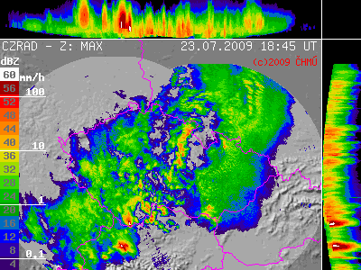
Detekce blesků 23. července 2009 20:50 SELČ
